网络报名系统操作手册
- 建议学员报名时使用“360、搜狗、猎豹、百度、QQ浏览器”
- 登录网址：http://zhup.gxmuyfy.cn/
页面如下
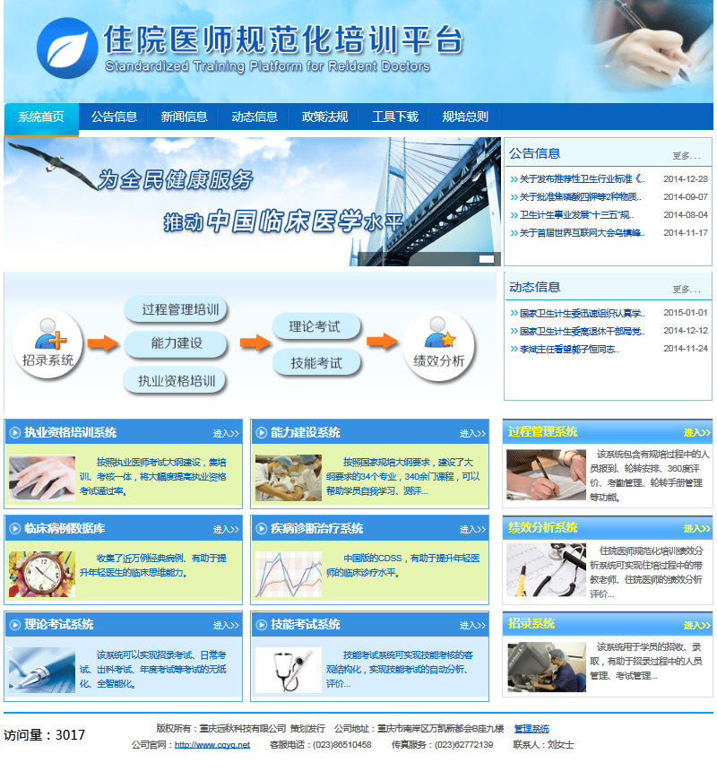

点击进入招录系统（如下图）
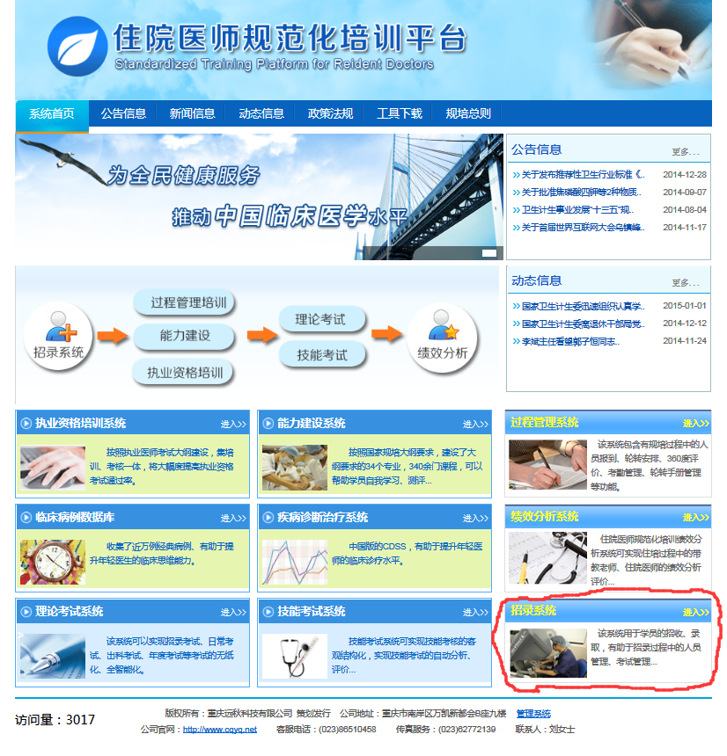
进入以下界面
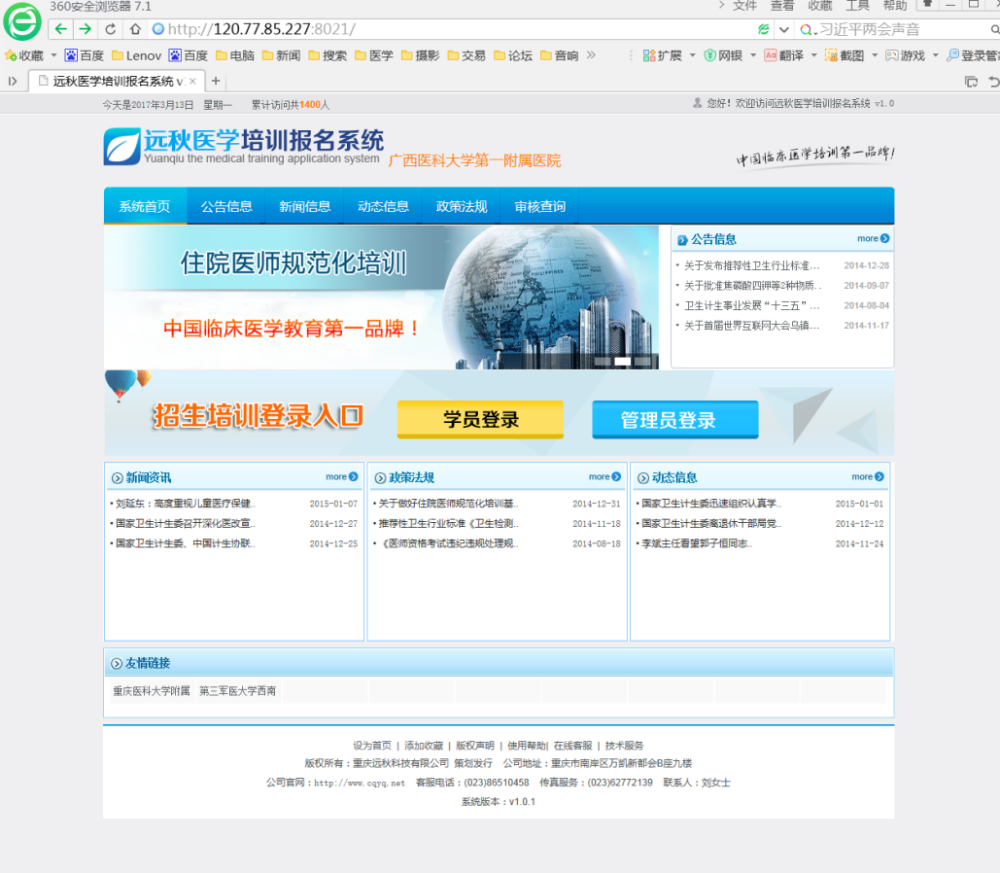
- 学员注册
1、点击“学员登录”
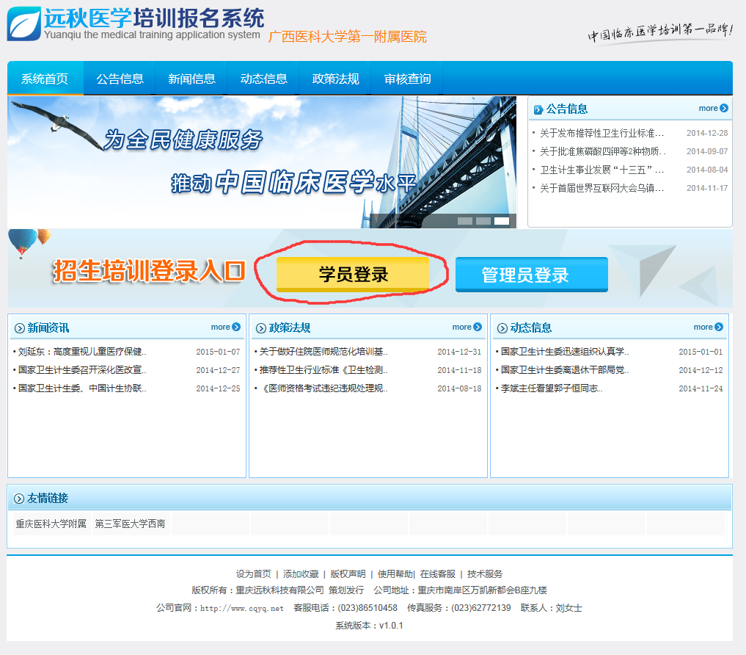
2、点击学员报名
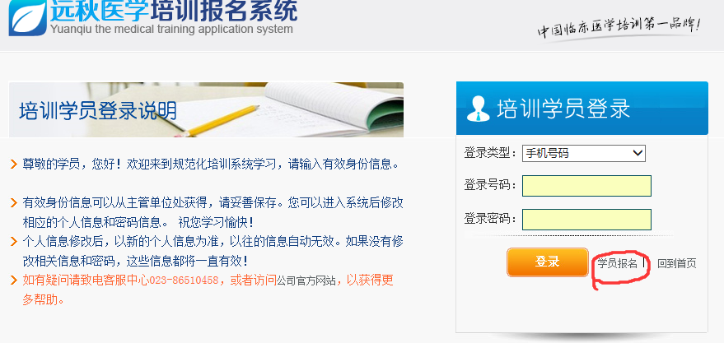
3、进入报名表页面后认真填写相关信息，注意画红圈部分为下次登录的“用户名”及“密码”。打“*”部分为必填项目。
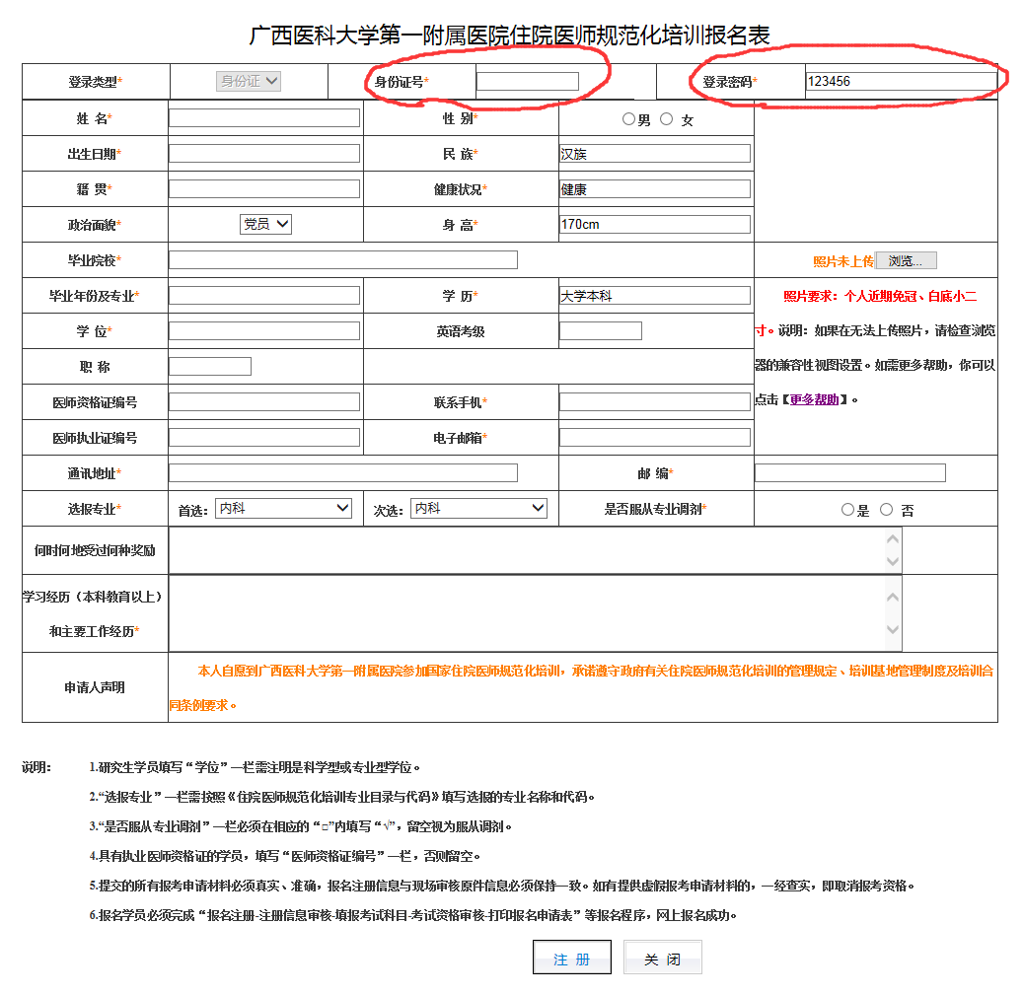
如果照片无法上传请大家点击“更多帮助”并按照帮助方法进行操作。
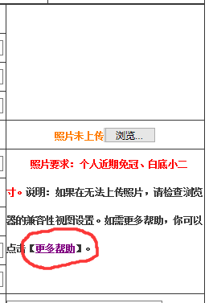
点击“注册”完成信息保存。
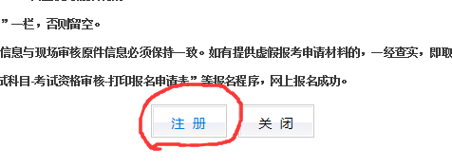
注册完成后将会自动跳会到“首页”，需要重新点击“学员登录”来登录系统。
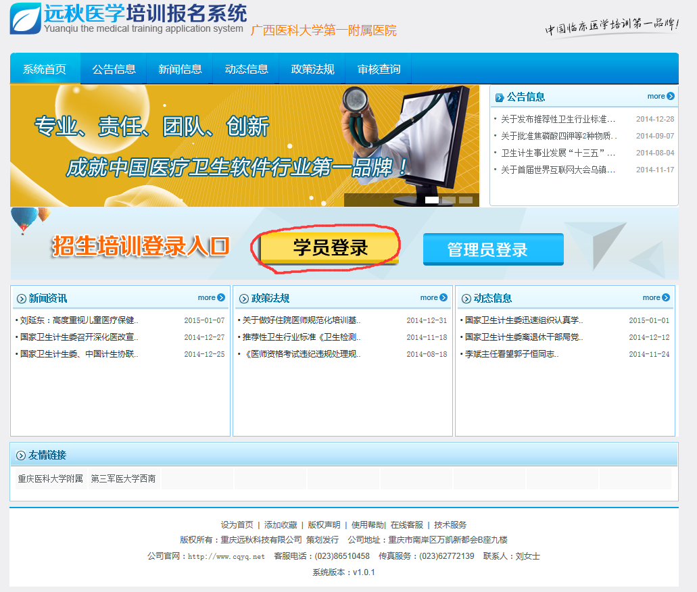
- 学员登录
- 登录时需要注意红圈部分要选择“身份证”。
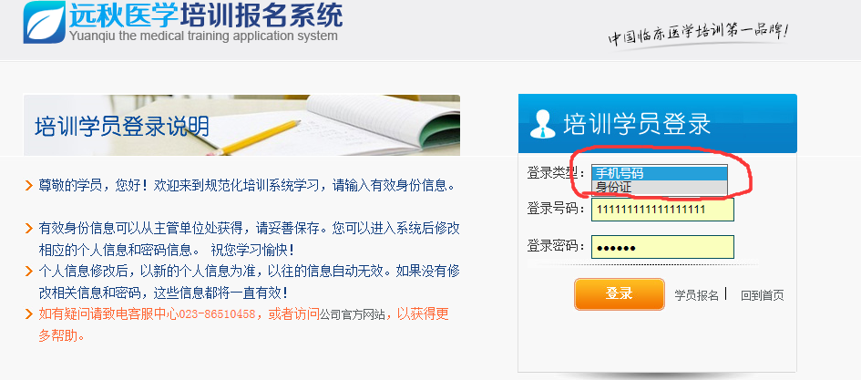

- 注册结束后需要等待广西医科大学第一附属医院研教部相关人员进行信息确认、审核后方能正常登录。否则将会出现以下提示。此处如有不明白可电话联系教务部梁老师，电话号码：0771-5356585。
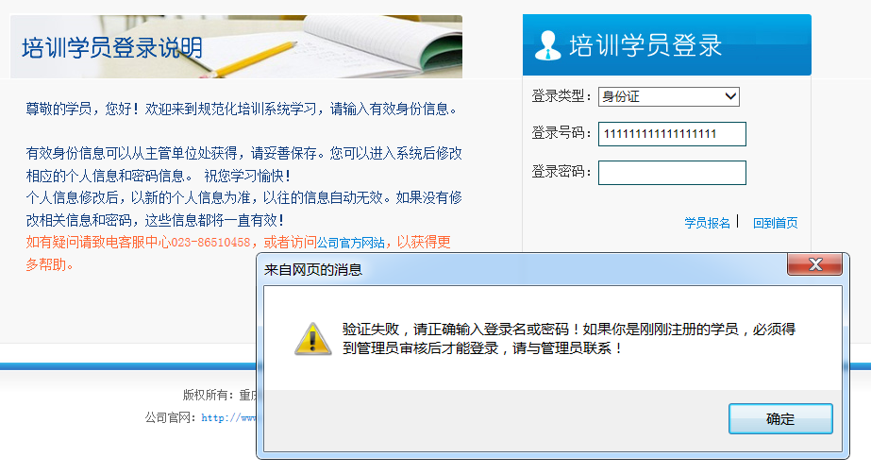
- 登录成功后将跳入以下页面。
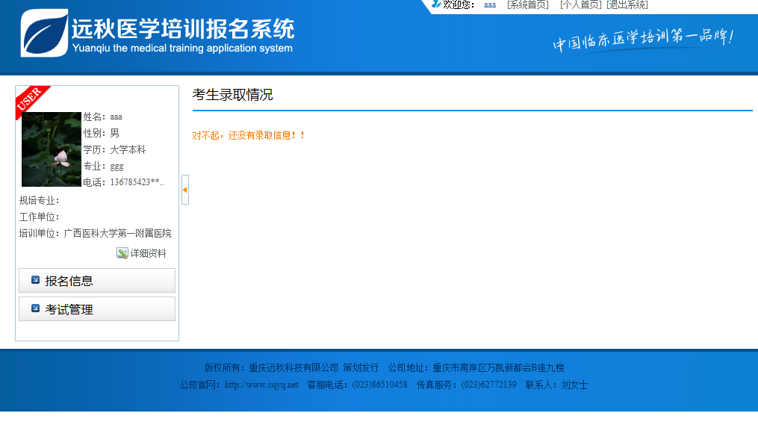

- 可以点击此处修改个人报名信息
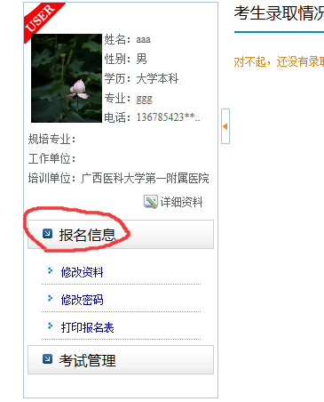
- 打印报名表
登录成功后需要打印报名表，并依次签字后提交给广西医科大学第一附属医院教务部。
